
Инструкция по настройке и обновлению ПО на маршрутизаторах Rotek RX-40022, RX-22210

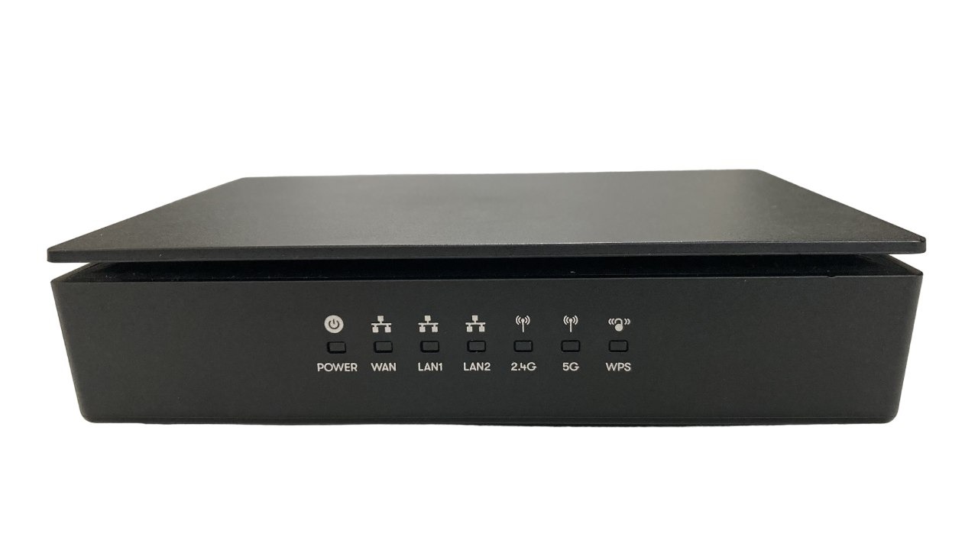

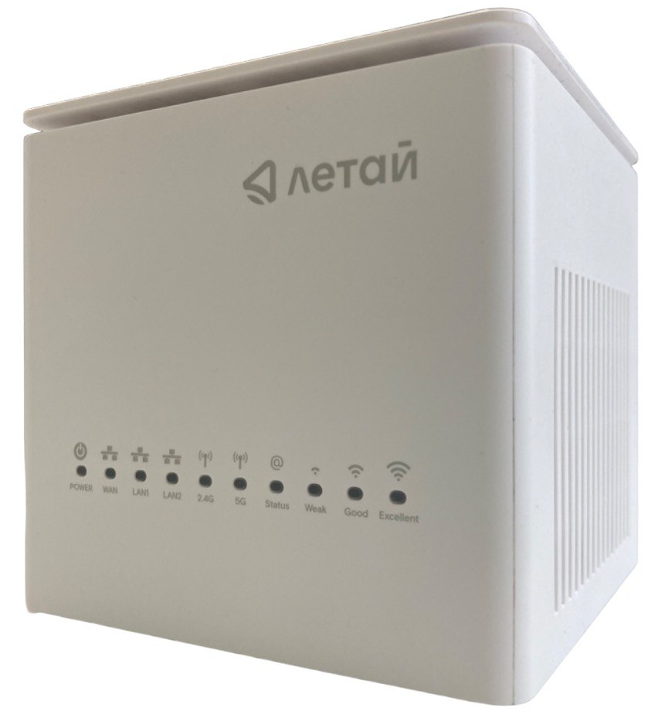

- Интернет (PPPoE)
1.1 С помощью блока питания из комплекта подключаем роутер в сеть, а также кабель провайдера в разъем роутера «WAN». По окончанию загрузки (около 2х минут) на роутере должны гореть следующие индикаторы:
- POWER (питание устройства);
- WAN (отображает состояние интерфейса в сторону оборудования провайдера);
- LAN1/LAN2 (при наличии подключенных по кабелю устройств абонента);
- 2,4G/5G (состояние работы сетей Wi-Fi 2,4 ГГц/5 ГГц соответственно);
- Status (состояние подключения к Интернету);
- Weak(слабый), Good(хороший), Excellent(превосходный) - для RX-22210. Индикаторы качества соединения дочерней точки с корневой.
1.2 Для настройки роутера необходимо установить с ним соединение с любого устройства (с помощью кабеля из комплекта или по Wi-Fi – название сети (SSID) и пароль указаны на этикетке снизу роутера). Как только соединение устройства с роутером будет установлено, введите в адресной строке браузера - 192.168.1.1, откроется страница «Мастер настройки»:

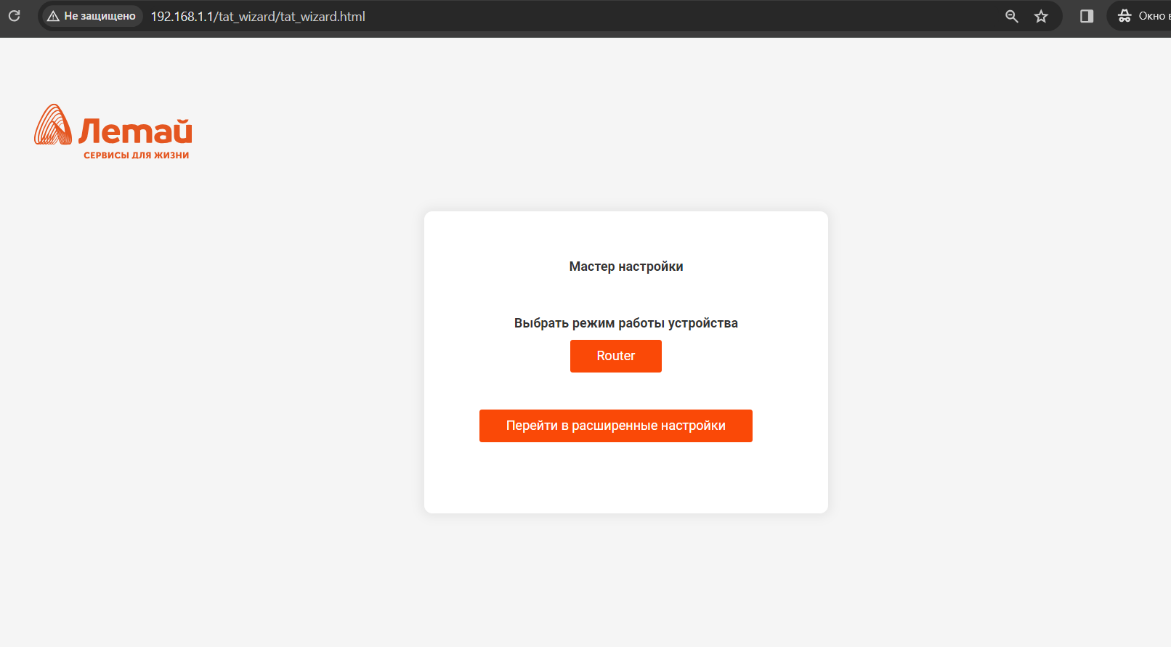

1.3 Выбираем режим работы «Router», далее вводим данные с карты доступа (выдается при подключении абоненту) и нажимаем «Продолжить»;

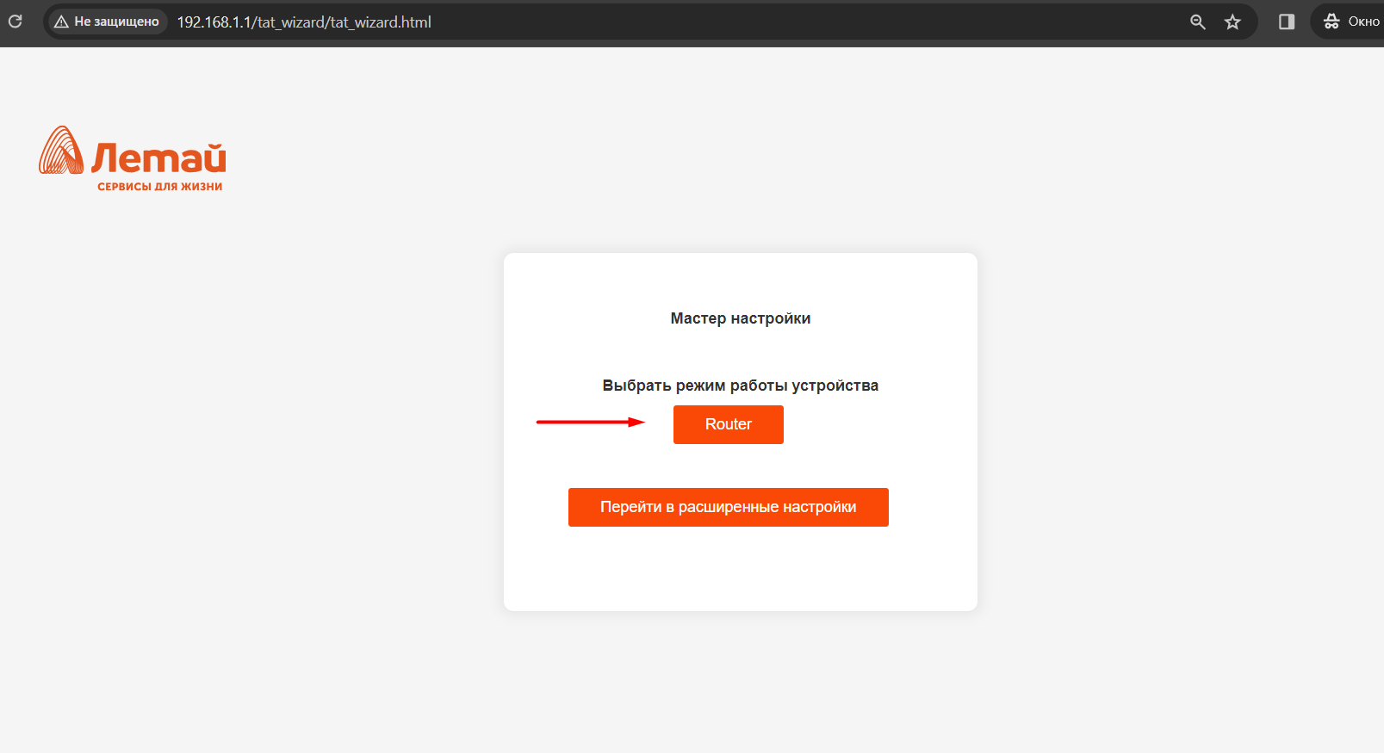

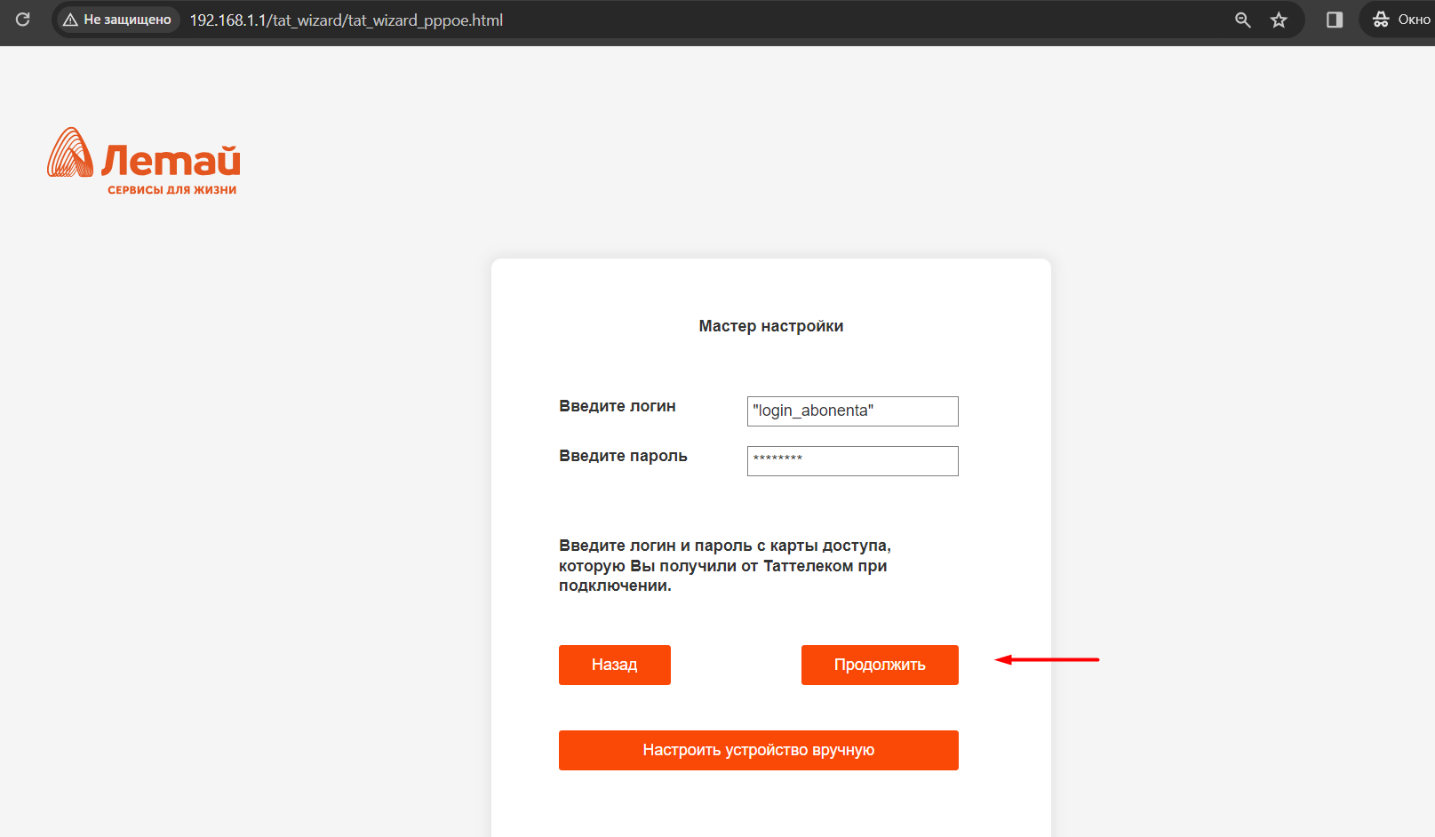

1.4 Настройка завершена, необходимо проверить наличие интернета.

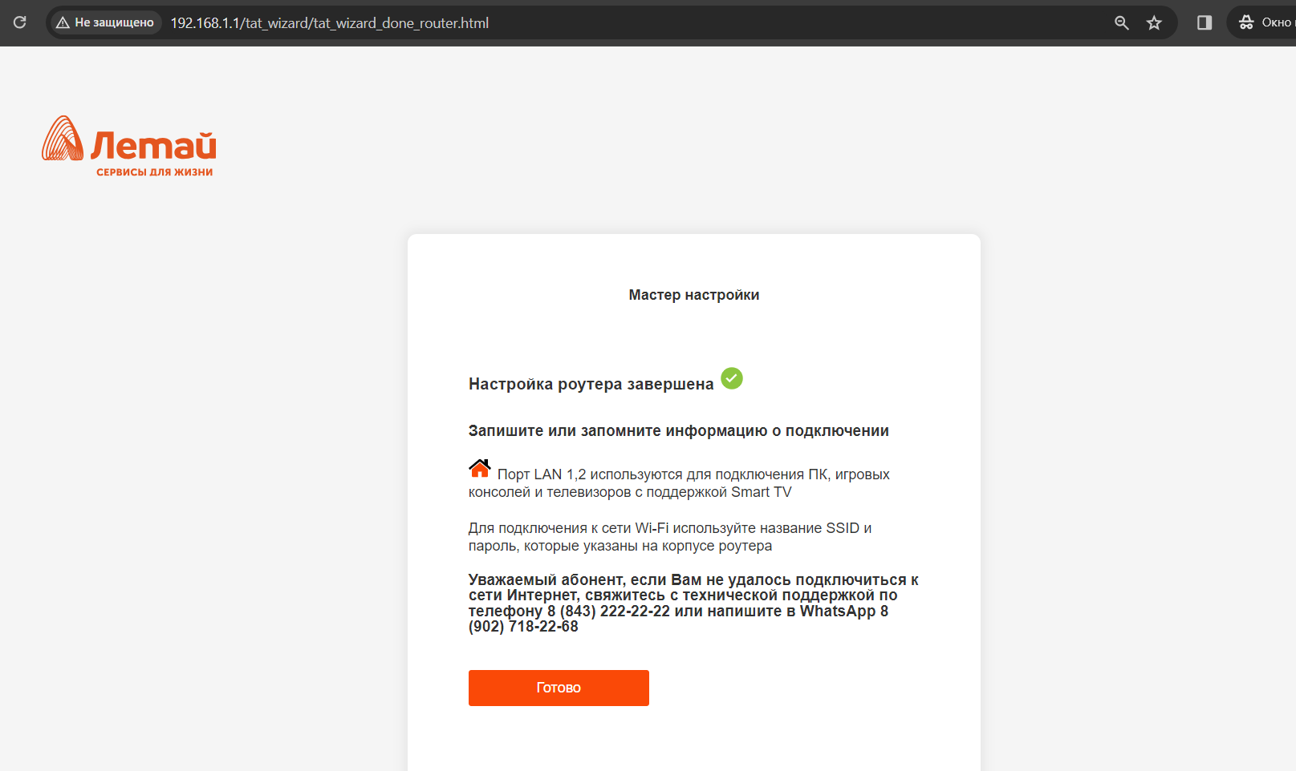

- Интернет (статический IP)
  - Повторяем пункты 1.1-1.2 из инструкции по настройке подключения PPPoE;
  - Нажимаем «Перейти в расширенные настройки». Откроется главное меню роутера:

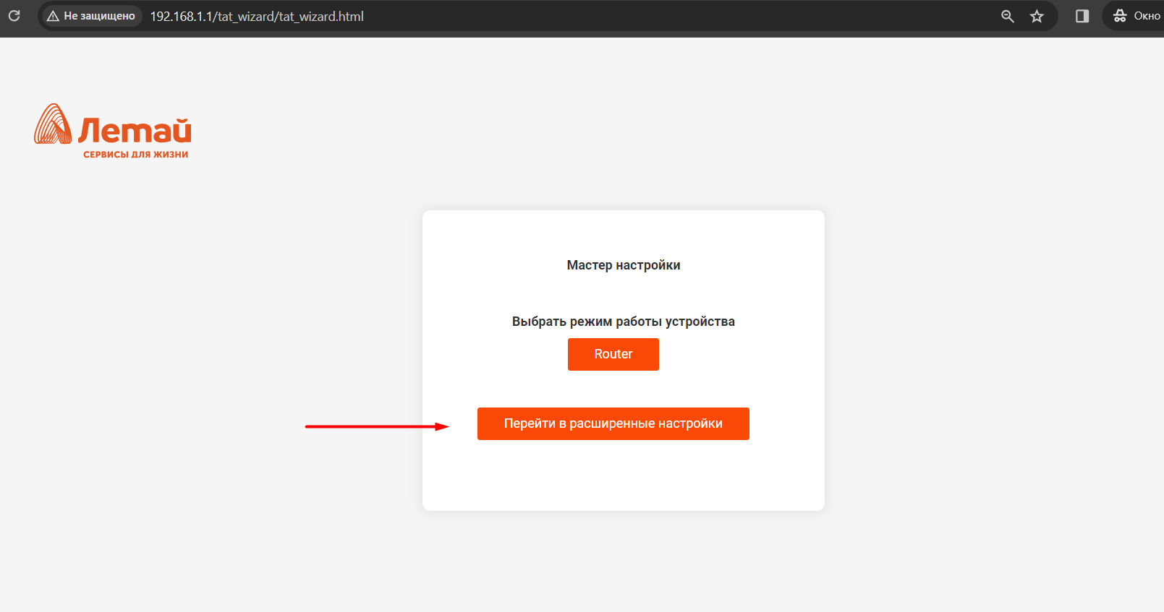

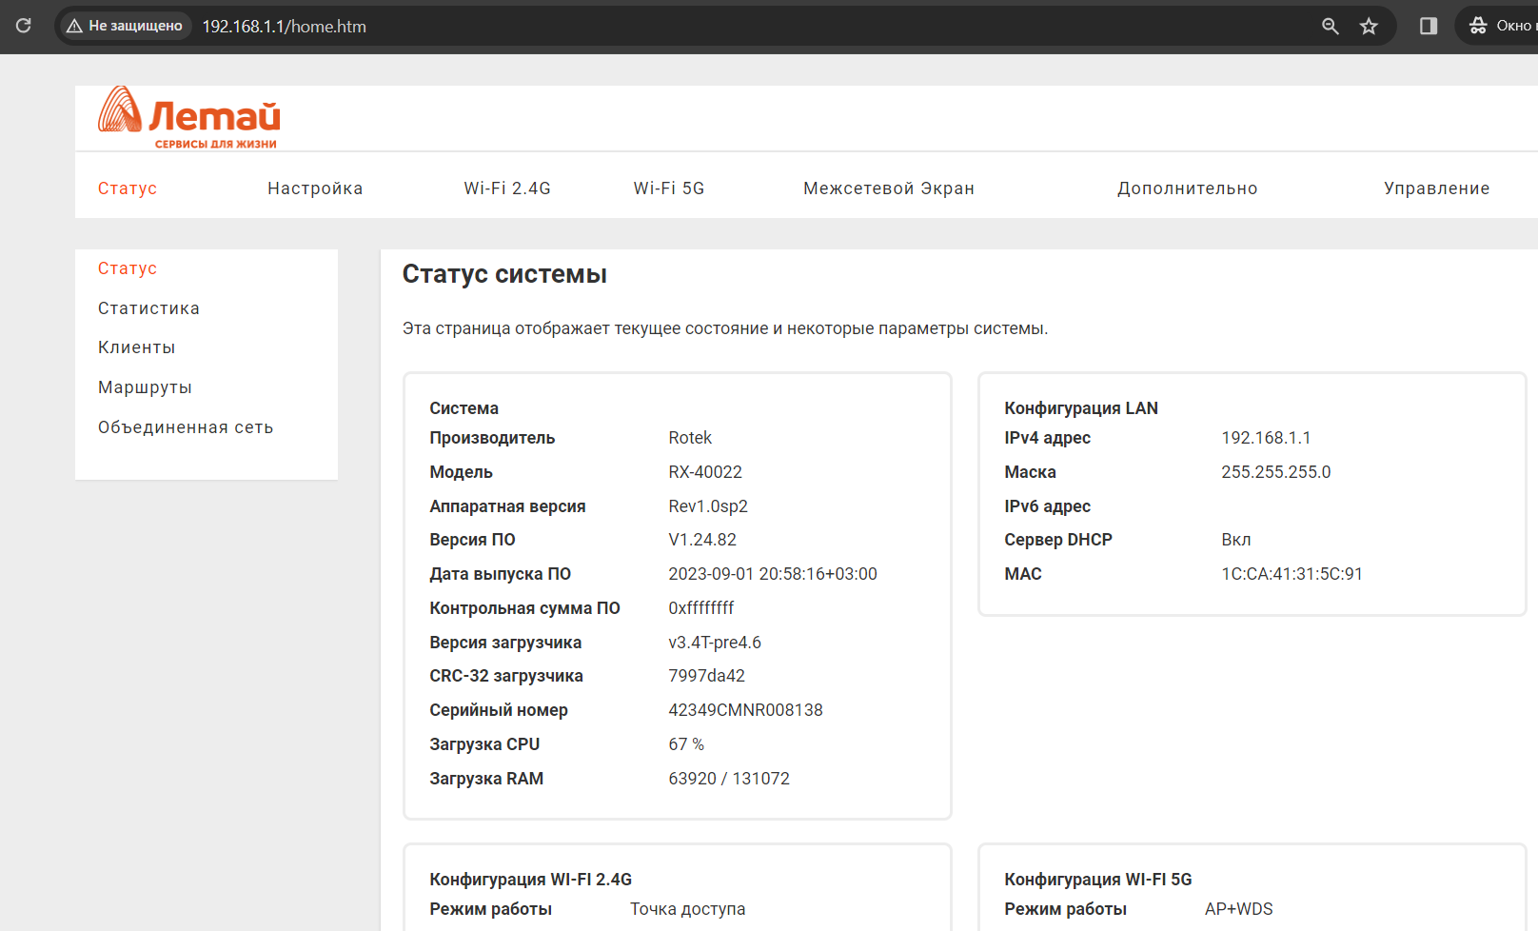

  - Переходим во вкладку «Настройка». Откроется Список WAN-интерфейсов (по умолчанию здесь уже должна быть одна строка с сервисом TR069 (для управления роутером на ACS Axiros);

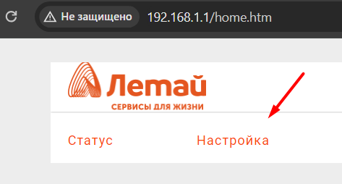

Нажимаем «Добавить WAN-интерфейс»

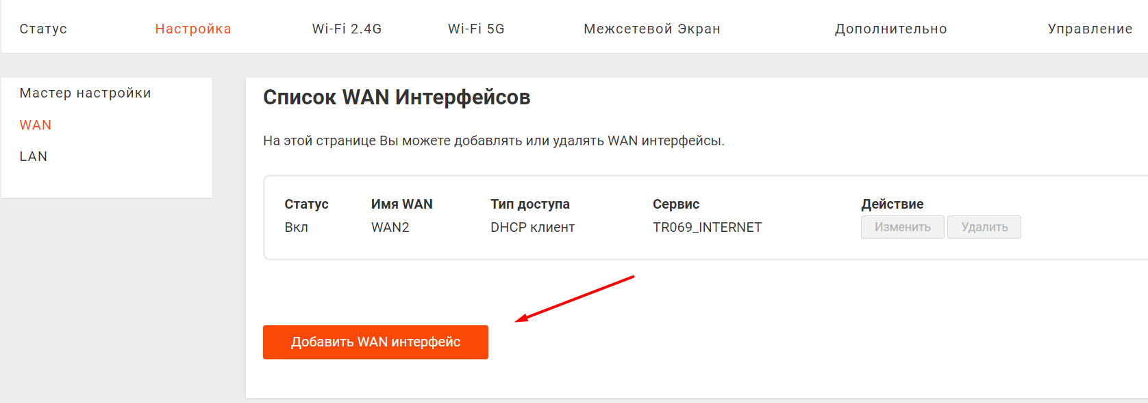

  - Во вкладке «Соединение» необходимо выбрать нужный нам тип подключения – «Static IP», а также перевести переключатель «Установить маршрут по умолчанию» во включенное положение. Далее необходимо вписать выданные при подключении абоненту данные в поля - IP адрес, Маска подсети, Шлюз по умолчанию, а также указать DNS-серверы (89.232.109.74 – Казань, 217.23.177.252 – Набережные Челны);

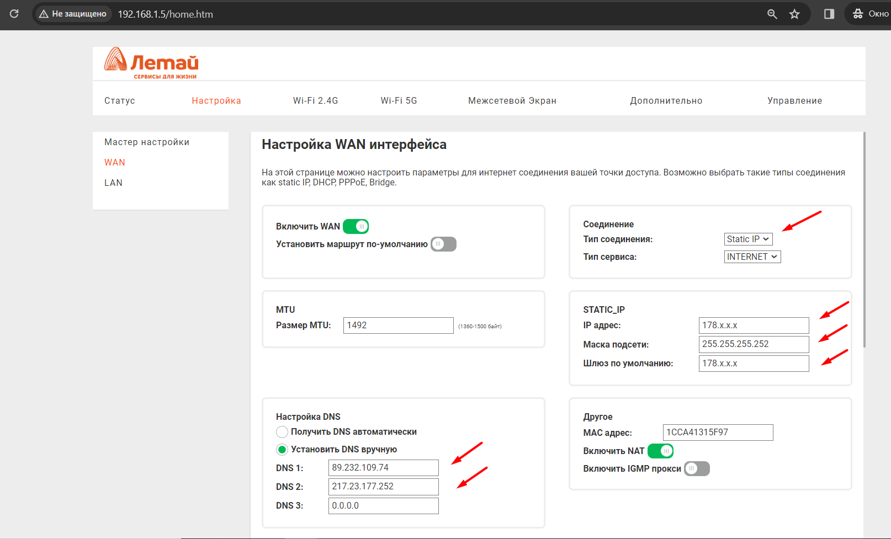

  - Внизу нажимаем «Применить». Настройка завершена, необходимо проверить наличие интернета.



- Настройка подключения IPTV-приставки и/или SIP-адаптера (при наличии услуг)

  - Проводим первичную настройку роутера (PPPoE/Static IP), после чего возвращаемся в главное меню роутера и открываем раздел «Настройка»;

  - Нажимаем «Добавить WAN-интерфейс»;

  - Во вкладке «Соединение» для работоспособности услуг IPTV/SIP необходимо выбрать нужный нам тип подключения – «Bridge», а также выбрать необходимые LAN-порты (порт к которому будет подключен кабель соединяющий роутер с IPTV-приставкой и/или SIP-адаптером);

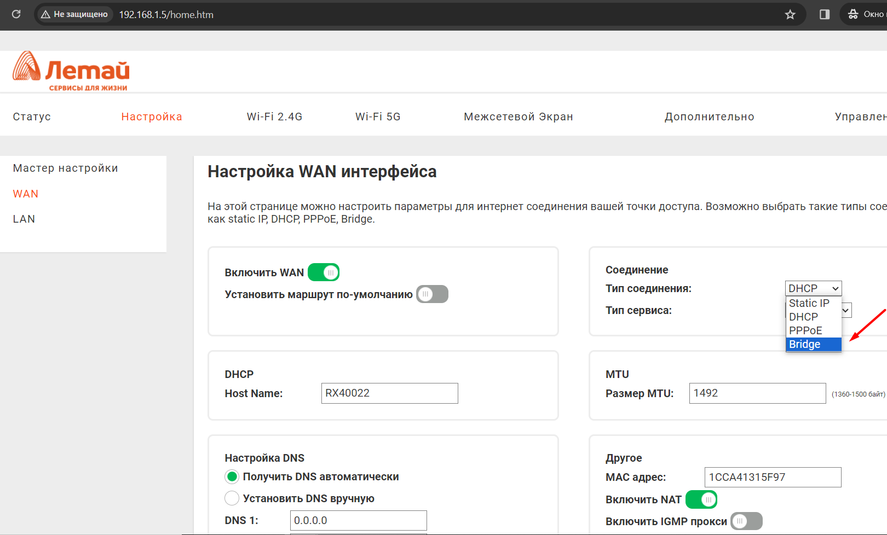
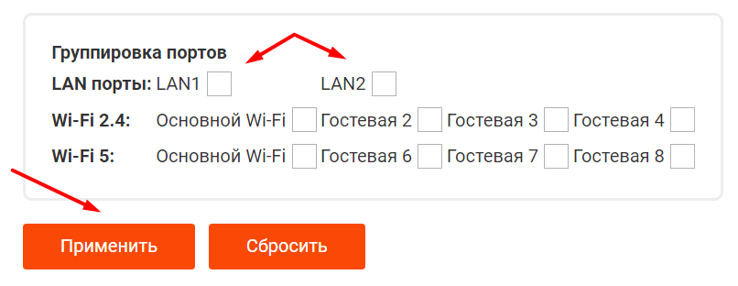

  - Настройка завершена, необходимо проверить работоспособность услуг.
- Объединение роутеров в единую сеть (Mesh).

4.1 Основной роутер RX-40022(или RX-22210) должен быть подключен к электросети и настроен для работы в Интернет (PPPoE/Static IP);
4.2 Разместите дополнительный роутер RX-40022(или RX-22210) в зоне с недостаточном покрытием Wi-Fi и подключите его к электросети;
4.3 Подождите (около 2х минут), пока Дополнительный роутер загрузится. Оба устройства должны быть в рабочем режиме;
4.4 Нажмите и удерживайте кнопку «WPS» не менее 10 секунд на Основном роутере, отпустите кнопку, после чего индикаторы Wi-Fi (2,4G и 5G) начнут синхронно мигать.
Примечание: на RX-22210 также начнут перемигиваться индикаторы: Weak, Good, Excellent
4.5 Нажмите и удерживайте кнопку «WPS» не менее 10 секунд на Дополнительном роутере, отпустите кнопку, процесс сопряжения будет сопровождаться быстрым миганием индикаторов Wi-Fi (2,4G и 5G) на обоих устройствах, после чего оба устройства перезагрузятся;
4.6 При успешном сопряжении индикатор «Status» дополнительного роутера будет гореть непрерывно.
Для подключения второго и последующих дополнительных роутеров повторите пункты 2-6.
Расположение кнопки «WPS» на роутере RX-40022.
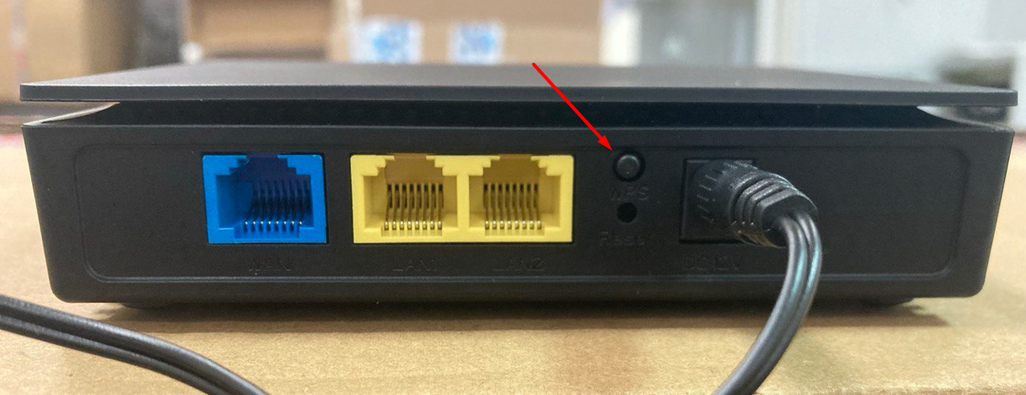
Расположение кнопки «WPS» на роутере RX-22210.
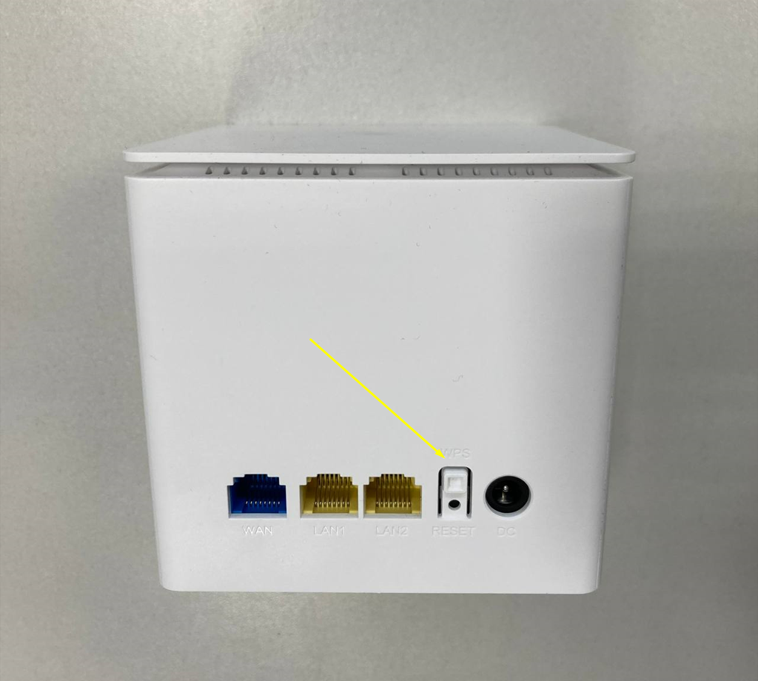
5. Обновление ПО.
5.1 Открываем веб-интерфейс маршрутизатора по адресу - 192.168.1.1, проходим авторизацию под учетной записью admin.
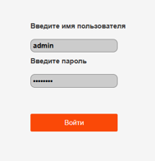
5.2 Переходим в раздел «Управление»
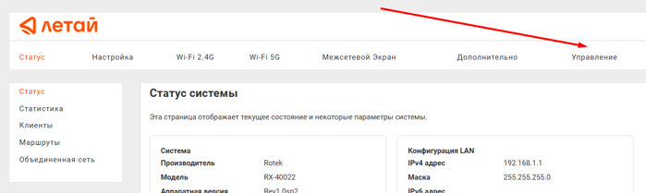
5.3 Заходим пункт «Обновление ПО», выбираем нужный файл прошивки, нажимаем «Открыть» и «Загрузить».
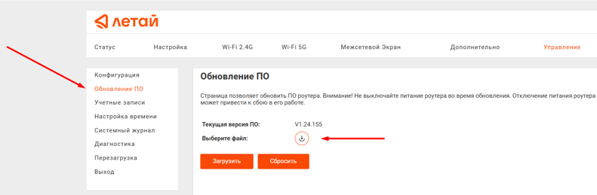
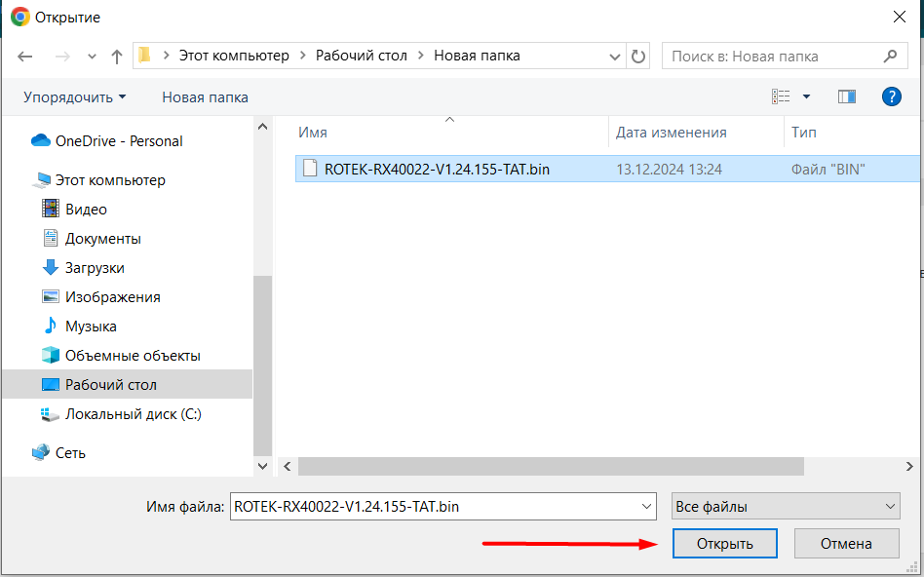
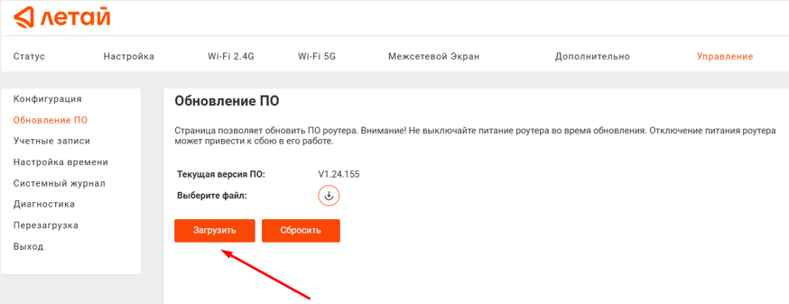
5.4 Начнется процесс загрузки и установки ПО на маршрутизатор.
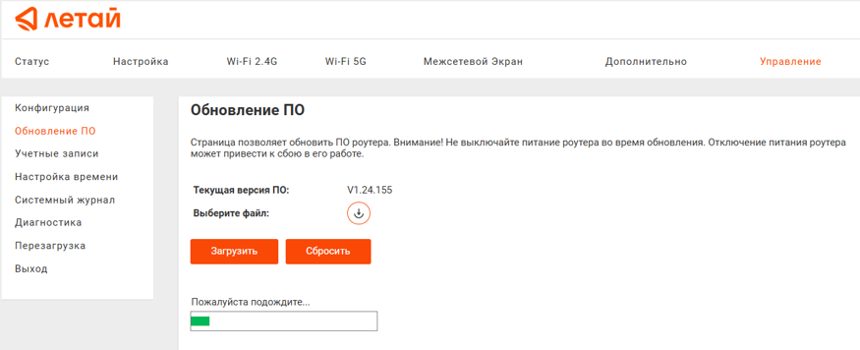
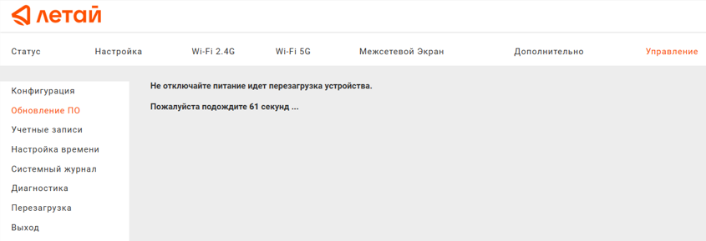
5.5 По истечению таймера устройство должно загрузится с выбранной версией ПО.
Для проверки текущей версии ПО снова подключаемся к маршрутизатору и открываем веб-интерфейс, Версия ПО будет отображена на главной странице маршрутизатора в окне «Статус системы».
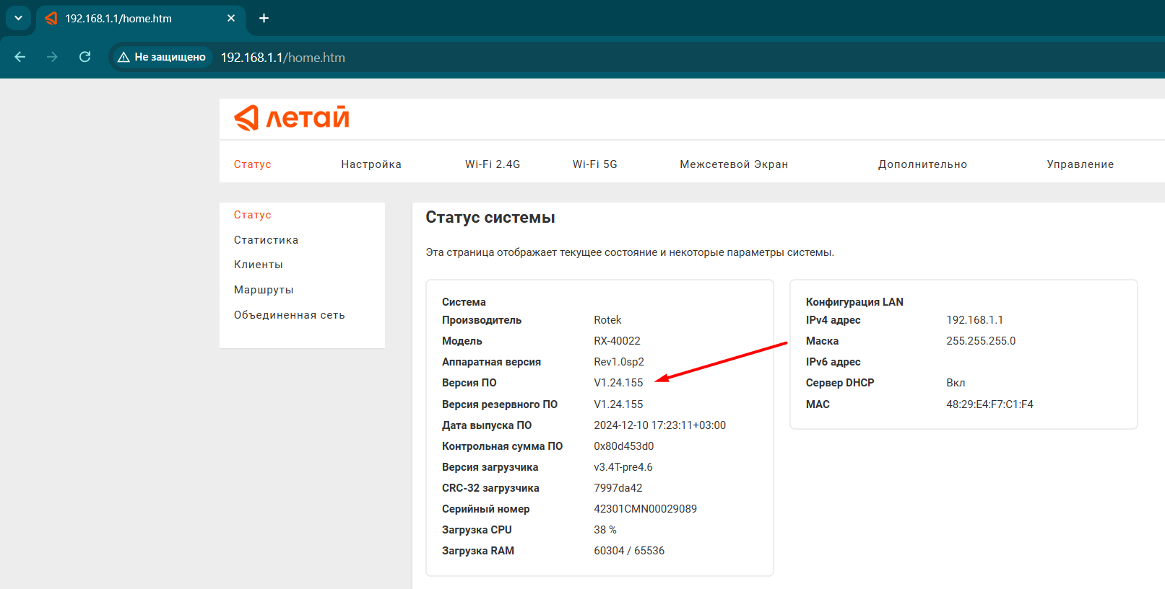
Инструкция на Яндекс Диске



Актуальная прошивка на RX-22210 (v.1.24.148) на Яндекс Диске



Актуальная прошивка на RX-40022 (v.1.24.155) на Яндекс Диске



